Die Lösungen werden mit gewichteten Grundrissen verdeutlicht. DIES WIRD NATÜRLICH IN DER REGEL NICHT DIE SCHÜLERANTWORT SEIN KÖNNEN, DA GEWICHTETE GRUNDRISSE ERST THEMA DES 4. ARBEITSBLATTES SIND.

Zu Aufgabe 1:

Man erkennt durch Abzählen, dass bei den Gebäuden 3, 4, 5 und 8 nur vier Würfel sichtbar sind. Betrachtet man die Gebäude aus der Vogelperspektive und notiert in den dann sichtbaren Quadraten jeweils die Anzahl übereinanderstehender Würfel (gewichteter Grundriss), so wird deutlich, wo jeweils der fünfte Würfel steckt. Die Pfeile geben jeweils die Blickrichtung an.

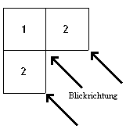  Gebäude 3 | 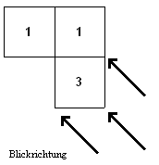  Gebäude 4
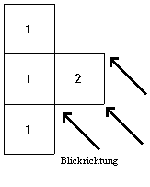  Gebäude 5 | 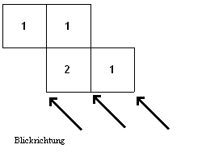  Gebäude 8

Die Blickrichtung bei isometrischer Darstellung ist stets auf eine Kante gerichtet und verläuft längs der Flächendiagonalen einer Würfeloberseite. Dadurch wird der Blick auf diagonal dahinterliegende Würfel versperrt, falls die vordere Würfelsäule zu hoch ist.
Will man in der Realität die isometrische Perspektive nachvollziehen, so erreicht man dies, indem man mit dem Auge versucht, genau diese diagonale Blickrichtung einzunehmen und natürlich zusätzlich die entsprechende Position in der Höhe des Auges einnimmt (Blickrichtung längs der Raumdiagonale, die von der vorderen oberen Ecke des Würfels ausgeht).

Hier Schülerantworten, die auch die Antwort zu c) beinhalten:
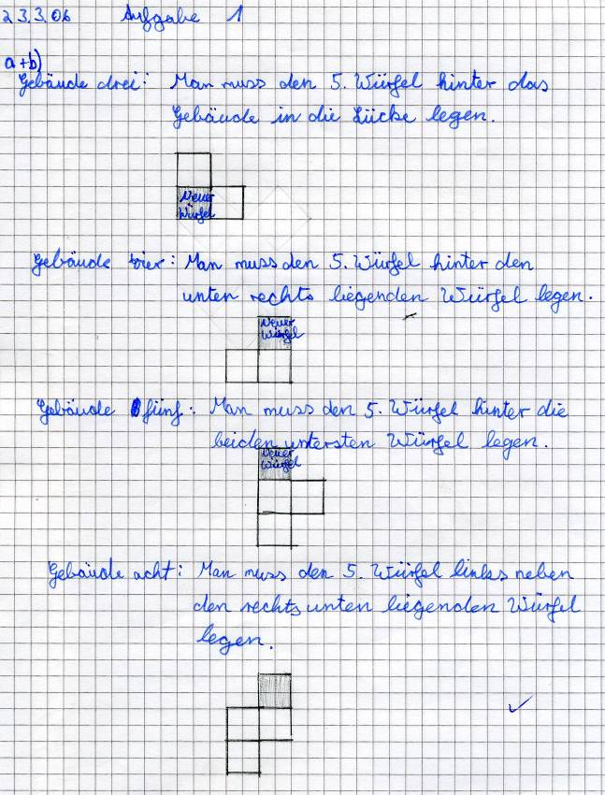 | 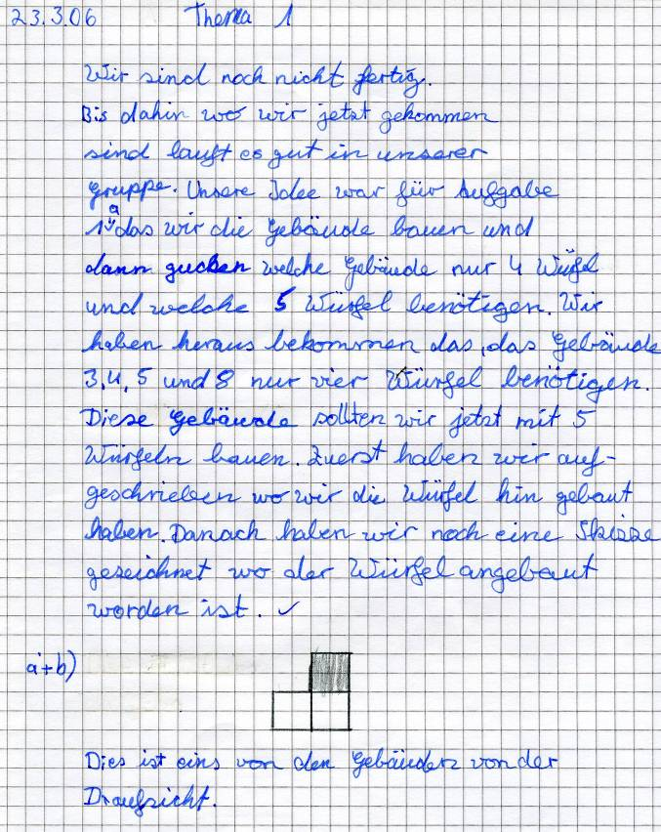
Und hier eine „wortlose“ Version:

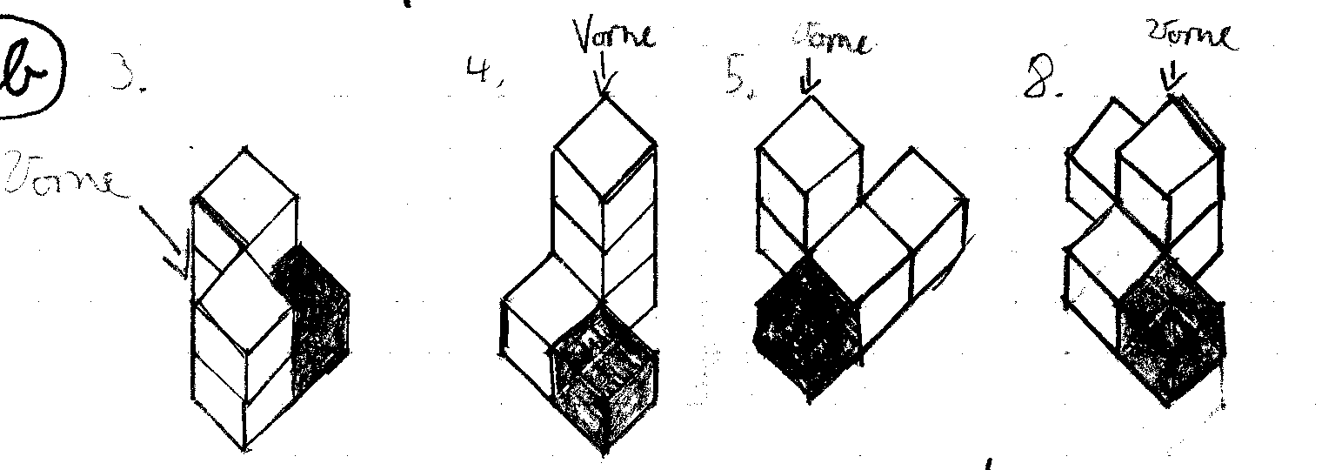

Zu Aufgabe 2:
Hier zwei Schülerlösungen, die verdeutlichen, wie hier, auch ohne gewichtete Grundrisse zu kennen, Antworten aussehen können:

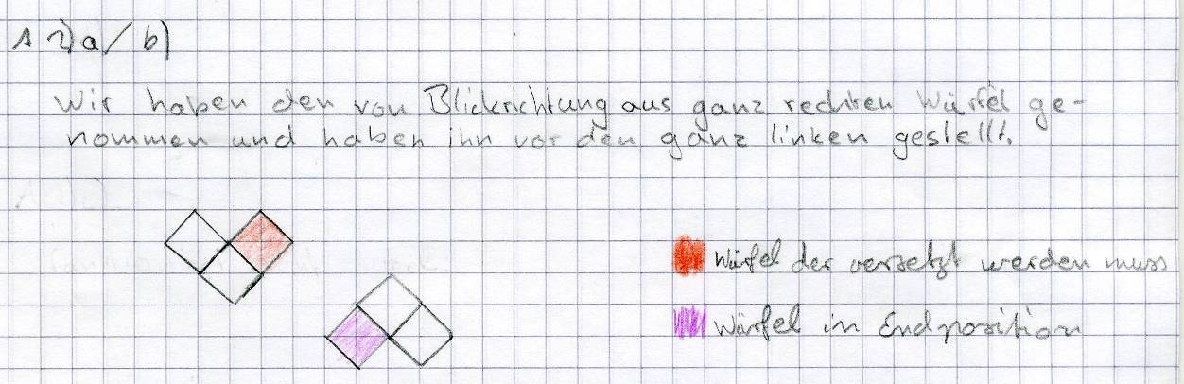

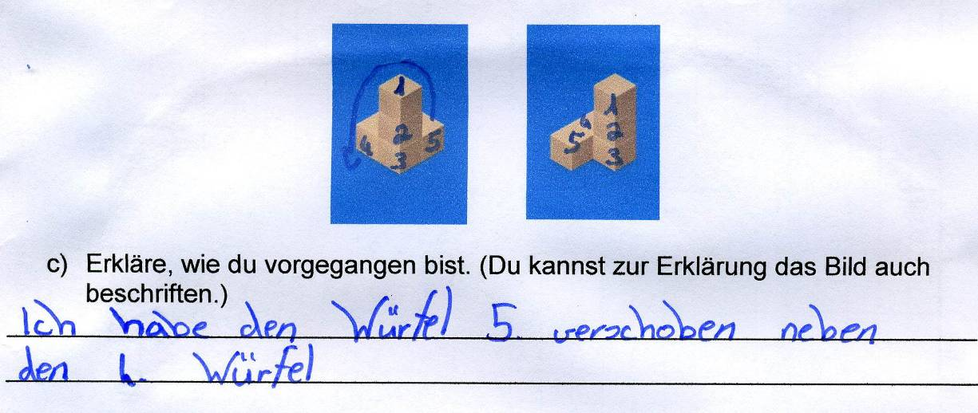

Aufgabe 2c):
Alle Kinder finden heraus, dass sie zwei Würfel umsetzen müssen, um das zweite Gebäude zu erzeugen. Nur wenige finden eine Begründung: Das erste Gebäude ist zwei Würfel „breit“ und drei Würfel „tief“, während das zweite nur einen Würfel breit ist. Eine solche Konstellation aus dem ersten Gebäude zu erzeugen, erfordert das Umsetzen eines Würfels. Gleichzeitig hat das erste Gebäude einen Würfel im „zweiten Stock“, während das zweite zwei Würfel im „zweiten Stock“ aufweist. Also müsste auch hier ein Würfel bewegt werden.

Aufgabe 2d):
Nummeriert man die Gebäude von links nach rechts mit 1,2 und 3, so kann man folgendermaßen die Veränderungen beschreiben:
Der unsichtbare Würfel, der bei Gebäude 1 hinter dem mittleren Stein liegt, kann z.B. nach vorne vor den zweigeschossigen Turm gelegt werden (= Gebäude 3). Dann wandert der letzte Würfel der Dreierreihe nach vorne (= Gebäude 2).

Zu Aufgabe 3:
Mögliche Reihenfolgen sind:
1 – 3 – 5 – 2 – 4
1 – 3 – 5 – 4 – 2
1 – 4 – 2 – 5 – 3
3 – 5 – 2 – 4 – 1

